Projectvoorstel “Samen tegen menstruatie-armoede”
Vanuit het burgerinitiatief Samen tegen menstruatie-armoede dienen we graag een projectvoorstel in voor het burgerbudget 2021. Ons projectvoorstel zet in op de strijd tegen armoede én op duurzaamheid, en sluit zo aan bij doelen van #project9200 van stad Dendermonde (werf 9).
‘Samen tegen menstruatie-armoede’
- Ontstaan van ‘Samen tegen menstruatie-armoede’
Eind 2020 maakt Caritas Vlaanderen de schrijnende cijfers van menstruatie-armoede in Vlaanderen bekend. Menstruatie-armoede is het niet beschikken over de middelen en mogelijkheden om veilig en comfortabel de menstruatie door te komen. Om veilig en comfortabel de menstruatie door te komen zijn drie aspecten nodig: producten om het bloed op te vangen, goede, hygiënische sanitaire voorzieningen en voldoende kennis en informatie over menstruatie.
Een groepje vrouwen uit Dendermonde en Lebbeke wil hun verontwaardiging rond dit probleem omzetten in actie. We steken de koppen bijeen en bespreken wat we kunnen doen, als kleinschalig en lokaal initiatief. Al snel krijgen we steun van heel wat andere mensen die er samen hun schouders willen onderzetten. Zo ontstaat het burgerinitiatief 'Samen tegen menstruatie-armoede'.
Menstruatie-armoede is uiteraard maar één van de vele aspecten van armoede. Toch willen we er op focussen. De gevolgen ervan op vlak van gezondheid, sociale participatie en gelijke kansen zijn immers te groot om er geen expliciete aandacht en zorg aan te besteden. Menstruatie en het tekort aan menstruatieproducten mogen geen bron zijn van uitsluiting en ongelijkheid.

- Wat doet ‘Samen tegen menstruatie-armoede’
Drie grote doelen geven richting aan onze initiatieven.
We streven naar een structurele aanpak, want een groot probleem als menstruatie-armoede heeft een blijvende oplossing op beleidsniveau nodig.
Daarom gingen we de afgelopen maanden al in gesprek met enkele schepenen en vertegenwoordigers van verschillende Dendermondse stadsdiensten en scholen om af te toetsen waar samenwerking mogelijk is. We maken ook mee deel uit van het lerend netwerk van project M²: “maak een einde aan menstruatie-armoede”, gecoördineerd door De Nederlandstalige Vrouwenraad vzw.
We zien dit burgerbudgetproject als een ideale kans om op verschillende manieren een structurele samenwerking aan te gaan met de stadsdiensten van Dendermonde.
Daarnaast willen we mee het dubbele taboe rond armoede en menstruatie doorbreken. We willen burgers en beleidsmakers sensibiliseren rond de problematiek. Dit doen we momenteel vooral via info en berichten op onze website, facebookpagina en poster.
In ons voorstel voor het burgerbudget nemen we enkele initiatieven op die inzetten op educatie en sensibilisatie rond de problematiek van menstruatie-armoede en duurzame menstruatieproducten.
In afwachting van structurele oplossingen zamelen we menstruatieproducten in om ze te herverdelen aan wie er nood aan heeft. Zo hopen we een acute nood mee te verlichten.
Intussen tellen we meer dan 20 particuliere inzamelpunten waar burgers menstruatieproducten kunnen bezorgen. We deden in februari dit jaar een eerste verdeling van ongeveer 20 bananendozen vol menstruatieproducten aan 4 lokale armoedeorganisaties (De Tondeldoos, Vergeet de Kinderen Niet!, VErTeL en Welzijnsschakel De Samenvloeiing). Deze organisaties lieten ons intussen weten dat deze producten snel hun weg vonden bij hun doelpubliek en we op deze manier effectief een bestaande nood mee verlichten.
In mei-juni plannen we nog communicatie naar de scholen van Dendermonde, Lebbeke en Zele om na te vragen welke scholen willen samenwerken voor verdeling van producten en/of informatieverstrekking naar hun leerlingen.
voorstel voor het burgerbudget 2021
Ons voorstel bestaat uit 4 grote lijnen:
- Aanmaak Mobiele Inzamelboxen
Om extra in te zetten op onze doelen ‘taboe doorbrekend werken’ en ‘inzameling en herverdeling’ willen we graag enkele mobiele inzamelboxen aanmaken.
Met deze inzamelboxen willen we dan, eens de coronamaatregelen het toelaten, tijdelijke extra inzamelpunten op poten zetten. We denken bv. aan bemande inzamelmomenten aan de ingang van grootwarenhuizen, op de wekelijkse maandagmarkt, een tijdelijke actie in de bib, of op stadsactiviteiten zoals Boulevart enz.
We willen ook kleinere inzamelboxen tijdelijk beschikbaar stellen aan bedrijven of verenigingen. Zo kunnen geïnteresseerde bedrijven/verenigingen een tijdelijk inzamelpunt installeren in hun personeelslokaal, of een inzamelactie koppelen aan een ledenactiviteit.
Deze inzamelboxen komen bovenop twee kanalen die nu al actief zijn binnen Dendermonde: (1) de vaste inzamelpunten bij particulieren uit ons burgerinitiatief; (2) de uitbreiding van de luierboxen van Huis van het Kind .
Het extra voordeel van deze mobiele boxen is dat we zo het inzamelpunt naar de mensen zelf brengen, mensen komen de boxen ‘onderweg’ tegen. Door aanwezig te zijn op andere plaatsen én samen te werken met verenigingen/bedrijven bereiken we ongetwijfeld andere (en dus extra) mensen. Zo werken we aan ons doel sensibilisatie én kunnen we extra producten herverdelen naar wie het nodig heeft.
Voor de aanmaak van deze boxen willen we een samenwerking aangaan met een stadsdienst, een afdeling houtbewerking van een school of een sociaal tewerkstellingsinitiatief.
- Proefprojecten met stadsdiensten
Om zo veel mogelijk mensen die het nodig hebben te bereiken, willen we samen met een aantal stadsdiensten een proefproject opzetten om menstruatieproducten gratis ter beschikking te stellen op locaties waar de stadsdiensten gehuisvest zijn. We denken hierbij bv. aan de bibliotheek, het administratief centrum, de sporthal, het zwembad, stadsmusea, het Sociaal Huis… We vinden het normaal dat WC papier voor urine of stoelgang voor iedereen beschikbaar is in publieke sanitaire ruimtes, waarom dan niet ook maandverband of tampons voor bloed?"
Basisidee is het vrij toegankelijk ter beschikking stellen van producten in bv een kastje. We kunnen in dit kastje maandverbanden of tampons aanbieden, die ‘verpakt’ zijn in een stoffen zakje (discreet en hygiënisch). Dames die nood hebben aan deze producten kunnen een zakje meenemen vanuit het kastje op deze locaties. Waar het kan willen we de opstart van deze proefprojecten ook koppelen aan een infomoment over menstruatie-armoede, opzet van dit proefproject …
Uiteraard moeten we met de stadsdiensten bekijken op welke locaties we dit als experiment kunnen opzetten, inclusief hoe en door wie het kastje opgevolgd en aangevuld kan worden.
Graag zouden we dit tijdens de looptijd van het burgerbudget op twee locaties kunnen uittesten. We engageren ons om dit samen met de betrokken stadsdiensten op te zetten, op te volgen en doorheen het project bij te sturen indien nodig. Na de looptijd van het burgerbudget willen we dan met de betrokken stadsdiensten evalueren en bekijken of we kunnen evolueren naar een permanente werking hierrond. Deze vervolgstap sluit immers aan bij ons eerste doel ivm structurele aanpak. De stad betaalt en bestelt ook WC-papier voor de openbare toiletten van de stadsdiensten. Misschien kan er op termijn in de begroting een vast bedrag voorzien worden voor menstruatieproducten.
- Proefprojecten met geïnteresseerde scholen
Gelijklopend qua opzet aan het proefproject bij de stadsdiensten (zie eerder), maar dan bij drie scholen die hierin willen meewerken.
In dit proefproject willen we zeker ook voldoende tijd en plaats maken voor educatie en sensibilisatie van leerlingen en leerkrachten rond het thema menstruatie(armoede). Ook voor het educatieve luik kunnen we ons laten inspireren en ondersteunen door soortgelijke initiatieven van het lerend netwerk van project M2, gecoördineerd door de Vrouwenraad. De opgebouwde kennis, ervaring en materialen uit het netwerk kunnen we dan verder inzetten en verspreiden in Dendermondse scholen. Daarnaast willen we voor de geïnteresseerde scholen budget voorzien om via een (externe) spreker/ een workshop de leerlingen kennis te laten maken met het algemene thema menstruatie en meer specifiek het thema menstruatie-armoede.
We polsen de komende weken (mei-juni 2021) naar interesse bij de verschillende scholen in Dendermonde om deel te nemen aan een dergelijk proefproject. Op basis van de reacties die we binnenkrijgen, kunnen we samen met de geïnteresseerde scholen bekijken waar we een proefproject kunnen opzetten, en onder welke vorm dit haalbaar is voor de school en voor ons.
Het Oscar Romero college heeft ondertussen aangegeven te willen instappen in dit proefproject en er werd reeds een eerste schenking van menstruatieproducten gedaan op de verschillende campussen.
- Infomomenten over duurzame menstruatieproducten
In het aanbod van menstruatieproducten komen de laatste jaren meer en meer duurzame varianten op de markt: menstruatiecups, wasbare verbanden, menstruatieslips … Ondanks de vele voordelen van deze producten willen we niet stellen dat menstruatie-armoede opgelost is door elke vrouw een gratis cup of stapeltje herbruikbare verbanden te geven. We vinden het immers belangrijk dat elke vrouw kan kiezen welk product ze gebruikt, passend bij haar levensfase, lichaamsbouw, menstruatiecyclus en bijhorende noden.
We zijn er wel van overtuigd dat duurzame producten dankzij hun vele voordelen ook voor sommige mensen in armoede een oplossing kan bieden. De producten zijn wasbaar en herbruikbaar, waardoor er veel minder (plastic)afval ontstaat. Mits juist gebruik en onderhoud, kunnen ze lange tijd (meerdere jaren) meegaan. Op lange termijn zijn deze producten dan ook goedkoper dan de wegwerpvarianten. Omdat de producten herbruikbaar zijn, kunnen de meisjes en vrouwen er op vertrouwen dat ze steeds producten in huis hebben om zich te beschermen waardoor ze voor iets intiems als menstrueren niet afhankelijk zijn van schenkingen of budget.
We zijn er ons echter van bewust dat zowel het niet vertrouwd zijn met de producten als de hogere aankoopprijs van deze duurzame varianten een grote drempel zijn voor mensen met beperkte financiële middelen.
Dit alles bracht ons op het idee om in het kader van het burgerbudget een aantal infoavonden op te zetten rond menstruatie, menstruatie-armoede, en duurzame menstruatieproducten. We willen op deze avonden niet enkel achtergrond geven en vrouwen laten kennismaken met deze producten, maar ook een aantal producten gratis ter beschikking stellen voor mensen die ze willen uitproberen, maar er zelf het budget niet voor kunnen vrijmaken. We zorgen er dan voor dat een aanbieder - die ook betrokken is bij het lerend netwerk van de Vrouwenraad - van de producten aanwezig is op de infoavond. Op het einde van de avond kan elke deelnemer zijn bestelling plaatsen (cfr het systeem van een ‘tupperware-avond). Deelnemers kunnen aan de aanbieder aangeven of ze hun aankoop zelf zullen bekostigen, of dat de rekening betaald zal worden door het burgerbudget. Zo garanderen we ook discretie onder de deelnemers en verlagen we de drempel voor de deelnemers om een duurzamer menstruatieproduct uit te proberen. Daarnaast zamelden we al een aantal duurzame menstruatieproducten in. Ook deze kunnen op deze infoavonden verdeeld worden.
In deze willen we samenwerken met oa De Samenvloeiing, die ook plannen heeft rond infomomenten over verschillende thema’s bij haar doelpubliek. Voor thema menstruatie(armoede) kunnen we elkaars werking zeker versterken.
In overleg met de stadsdiensten hopen we gratis gebruik te kunnen maken van locaties van de stad voor deze infomomenten. Verder hebben we budget nodig voor het bekostigen van de aankoop van de duurzame menstruatieproducten.
Inschatting kosten
- Aanmaak Mobiele Inzamelboxen
Gezien deze inzamelboxen voor ons een middel zijn, en geen doel op zich, kiezen we bewust voor een eenvoudige, neutrale (en goedkopere) oplossing, die we dan herkenbaar willen maken met affiches.
GROTE BOXEN
2 grotere, makkelijk te verplaatsen en demonteren inzamelboxen (vervoerbaar in een gewone auto) voor bv. inzameling op evenementen, op de wekelijkse markt, aan winkels enz.
Stilletjes dromen we ervan om deze inzamelboxen te laten maken door een school of sociale economiebedrijf. Of misschien is er een stadsdienst die deze boxen aan kan maken?
Naast deze inzamelbox voorzien we ook een beachflag of roll-up banner zodat de inzamellocatie zichtbaar is voor de passanten.
Inschatting kostprijs:
- Inzamelbox in plastiek of stof: 100 euro voor 2 boxen
- Roll-up banner: 120 euro
- Beach-flag= 150 euro

KLEINE BOXEN
5 kleinere inzamelboxen mét deksel voor bv inzameling op ledenactiviteit van een vereniging, in personeelslokaal van een bedrijf enz.
bv. deze stoffen of kartonnen boxen van Ikea of iets soortgelijk. Prijs per stuk: 4 à 6 euro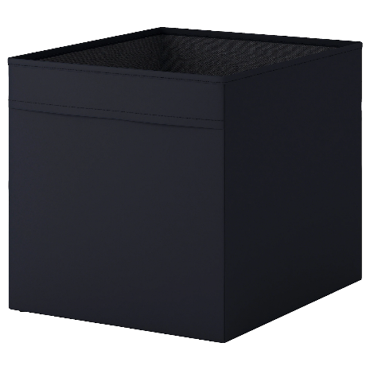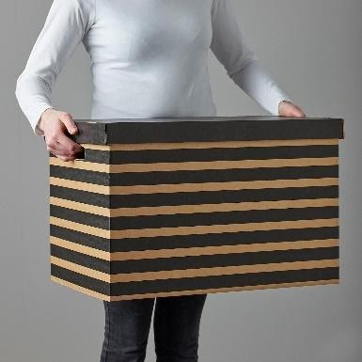
AFFICHES en FLYERS
Aanmaak van affiches en flyers om boxen en kastjes van “Samen tegen menstruatie-armoede” herkenbaar te maken, om de proefprojecten (zie verder) bekend te maken …
Inschatting kostprijs: 150 euro
- Proefproject: Ter beschikking stellen van menstruatieproducten op stadsdienstlocaties
We mikken momenteel op twee proeflocaties tijdens looptijd burgerbudget
KASTJES
We voorzien per locatie 2 kastjes waarin producten vrij beschikbaar worden gesteld. Hiervoor kunnen we vb Ikea-kastjes aankopen, die aan een muur gemonteerd kunnen worden, en die we via affiches herkenbaar maken. (prijs per stuk: 22,95 euro, zie foto)
Andere optie is een samenwerking met de technische diensten van de stad of een opleiding houtbewerking die zelf een kastje vervaardigen. Wanneer we hier een samenwerking aan kunnen gaan met een secundaire school zodat de kastjes gemaakt worden door leerlingen, verhoogt dit de betrokkenheid bij het thema en de kans dat er respectvol wordt omgegaan met de kastjes, dat lijkt ons een mooie win/win.
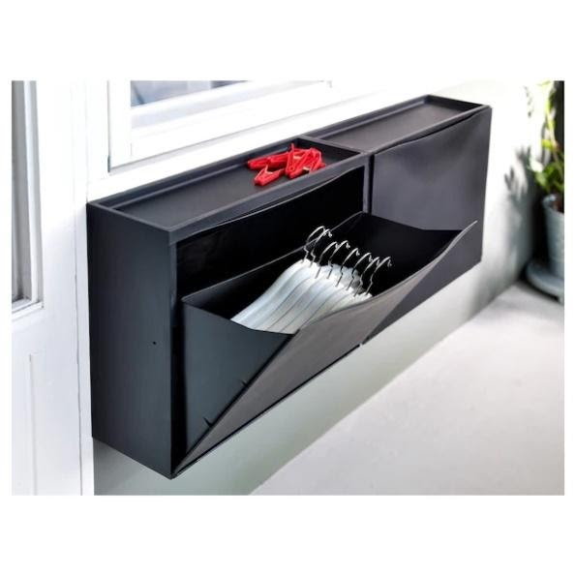
ZAKJES VOOR VERDELING
Stoffen zakjes om producten discreet en hygiënisch aan te bieden in het kastje.
We gaan graag nog in overleg met vrijwilligers, naaiclubs en naaiatelier voor het vervaardigen van de zakjes, en een billijke vergoeding voor dit werk.
Indien we geen vrijwilligers vinden dan voorzien we papieren recycleerbare zakjes voor de verdeling van de menstruatieproducten.
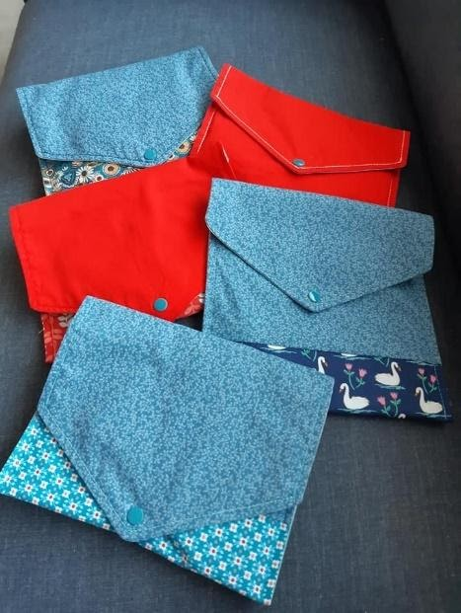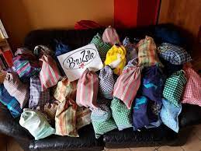
MENSTRUATIEPRODUCTEN
Tijdens de looptijd van het burgerbudget willen we bij de twee stadsdiensten 1 jaar lang materiaal aan kunnen bieden.
Kostprijs menstruatieproduct (tampon of maandverband): 0,15 euro per stuk. In elk stoffen zakje bieden we 5 maandverbanden of tampons aan. Voor 800 zakjes is dit dus 600 euro.
400 zakjes per locatie voorzien is ruim voldoende. Dit is meer dan 1 pakketje per dag dat meegenomen wordt door wie het nodig heeft. In de opstartperiode zal dit sowieso nog minder zijn.

- proefproject: Ter beschikking stellen van menstruatieproducten en/of educatie op een dendermondse school
We mikken momenteel op drie school-proeflocaties tijdens de looptijd van het burgerbudget
KASTJES
We voorzien per school kastjes waarin producten vrij beschikbaar worden gesteld. Het aantal kastjes nodig is afhankelijk van de nood en het aantal damestoiletten in de school. Hiervoor kunnen we vb Ikea-kastjes aankopen, die aan een muur gemonteerd kunnen worden, en die we via affiches herkenbaar maken. (prijs per stuk: 22,95 euro, zie foto). We schatten in dat we toch minstens drie kastjes per school nodig hebben.
Andere optie is een samenwerking met de technische diensten van de stad of een opleiding houtbewerking die zelf een kastje vervaardigen. Wanneer we hier een samenwerking aan kunnen gaan met een secundaire school zodat de kastjes gemaakt worden door leerlingen, verhoogt dit de betrokkenheid bij het thema en de kans dat er respectvol wordt omgegaan met de kastjes, dat lijkt ons een mooie win/win.
Ter info: tijdens onze eerste gesprekken met het Oscar Romerocollege kwam alvast naar voor dat dit bespreekbaar is binnen hun domein Techniek en Engineering.
ZAKJES VOOR VERDELING
Stoffen zakjes om producten discreet en hygiënisch aan te bieden in het kastje.
We gaan graag nog in overleg met vrijwilligers, naaiclubs en naaiatelier voor het vervaardigen van de zakjes, en een billijke vergoeding voor dit werk.
Indien we geen vrijwilligers vinden dan voorzien we papieren recycleerbare zakjes voor de verdeling van de menstruatieproducten.
MENSTRUATIEPRODUCTEN
Tijdens de looptijd van het burgerbudget willen we op de drie scholen 1 jaar lang materiaal aan kunnen bieden. In elk stoffen zakje bieden we 10 maandverbanden of tampons aan (gemiddelde aankoopkost per zakje: ongeveer 1,5 euro). Stel: elke schooldag wordt er uit elk kastje een pakketje meegenomen = 175 zakjes x 9 kastjes = 2362,5 euro
Uit de getuigenissen op het Lerend netwerk van de Vrouwenraad weten we intussen ook dat meisjes op school vaak te lang wachten om hulp te vragen wanneer ze een tekort hebben aan menstruatieproducten. Ook een voorraadje onderbroeken kan dus handig zijn om op stock te hebben op school. Ook hier voorzien we een klein budget van 100 euro voor.
Om de kosten voor het maken van stoffen zakjes te beperken voorzien we op elke school nog een inzamelbak of kastje om de stoffen zakjes terug in de deponeren. Dit kan (denken we) makkelijk met 1 inzamelpunt per school. indien we uitgaan van dezelfde bakjes als die waar de menstruatieproducten in aangeboden worden komt er nog 69 euro bij het budget voor de scholen.
EDUCATIEF MATERIAAL
We gaan graag in overleg met de betrokken scholen om ook iets aan te bieden op vlak van educatie voor hun leerlingen. Samen gaan we op zoek wat voor hun groep van leerlingen de beste vorm is (spreker, aankoop educatief materiaal, …)
Om dit te bekostigen voorzien we 750 euro.
- Info en promotie van duurzame menstruatieproducten

We mikken tijdens de looptijd van het burgerbudget op 5 infoavonden. We werken met kleine groepen van max. 12 vrouwen per moment, rekening houdend met het taboe dat nog rond het thema hangt.
(nvda: gezien deze infoavonden live moeten doorgaan, hangt het sterk af van de geldende coronamaatregelen wanneer en onder welke voorwaarde deze infoavonden georganiseerd kunnen worden.)
Via het lerend netwerk van De Vrouwenraad staan we hiervoor in contact met organisatie ‘Tante Rosa’. De cupparty’s die zij organiseren zijn gratis. Graag voorzien we per sessie een budget van 360 euro zodat deelnemende vrouwen een product naar keuze op onze kosten kunnen aankopen twv ongeveer 30 euro (reken voor de kostprijs van een menstruatiecup, menstruatieslip of startset wasbaar maandverband tussen de 25 en 35 euro).
Overzicht budget

Wat | Kostprijs
verplaatsbare inzamelboxen | 100
rollup box (indoor events) | 120
beach flag (outdoor events) | 150
kleine inzamelboxen | 30
affiches/flyers herkenbaarheid | 150
kastjes stadsdiensten | 92
papieren zakjes indien geen vrijwilligers | 100
menstruatieproducten stadsdiensten | 600
kastjes scholen | 207
menstruatieproducten scholen | 2363
ondergoed scholen | 100
educatief materiaal scholen | 750
materiaal cupparty | 1800
inzamelbox stoffen zakjes | 69
TOTAAL | 6631 euro

